# 1.MQ

## 1.1如何进行消息队列的技术选型？

### 1.1.1为什么使用消息队列？

其实就是说消息队列都有哪些使用场景，在项目中具体是什么场景，这个业务场景有什么技术挑战，如果不用MQ可能会很麻烦，但是用了MQ之后带来了很多好处。

**场景有很多，核心的有3个：解耦、异步、削峰；**

**耦合时**：A系统发送个数据到BCD三个系统里面去，接口调用发送，那如果E系统也要这个数据呢？那如果C系统现在不需要了呢？现在A系统又要发送第二种数据了呢？A系统负责人濒临崩溃。再来点更加崩溃的事儿，A系统要时时刻刻考虑BCDE四个系统如果挂了咋办？我要不要重发？我要不要把消息存起来？

**耦合时的图解**：

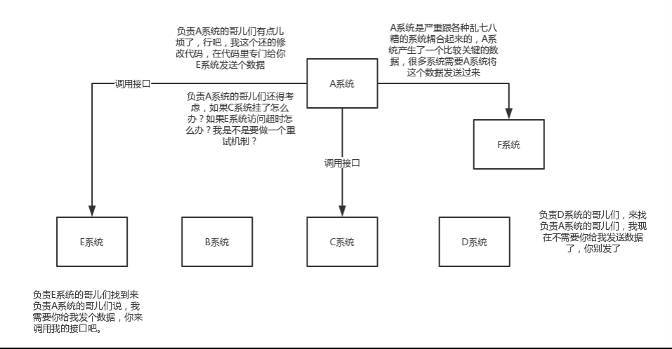

**解耦时：**A系统发送一条数据到MQ里面去，其它系统谁需要这条数据，谁就去消费，其它需要数据的系统的增减不再影响到A系统，A系统不用为了其它系统而频繁地改动、发布；

你需要去考虑一下你负责的系统中是否有类似的场景，就是一个系统或者一个模块，调用了多个系统或者模块，互相之间的调用很复杂，维护起来很麻烦。但是其实这个调用是不需要直接同步调用接口的，如果用MQ给他异步化解耦，也是可以的，你就需要去考虑在你的项目里，是不是可以运用这个MQ去进行系统的解耦。

**例如对于最近工作的项目而言**，关于设备指令，设备指令的统一处理在设备服务，而需要发送设备指令的业务分布在各个服务，许多相关的业务都需要触发设备指令的推送，我们首先服务之间是必须解耦的，因为不同服务都在不同的服务器，不能互相调用，也不能在controller层进行触发推送，因为对于service层的同一个业务场景下的不同情况会有不同的指令推送，这个时候就需要MQ，设备指令的统一处理时去MQ中订阅指令消息。

**解耦时图解：**

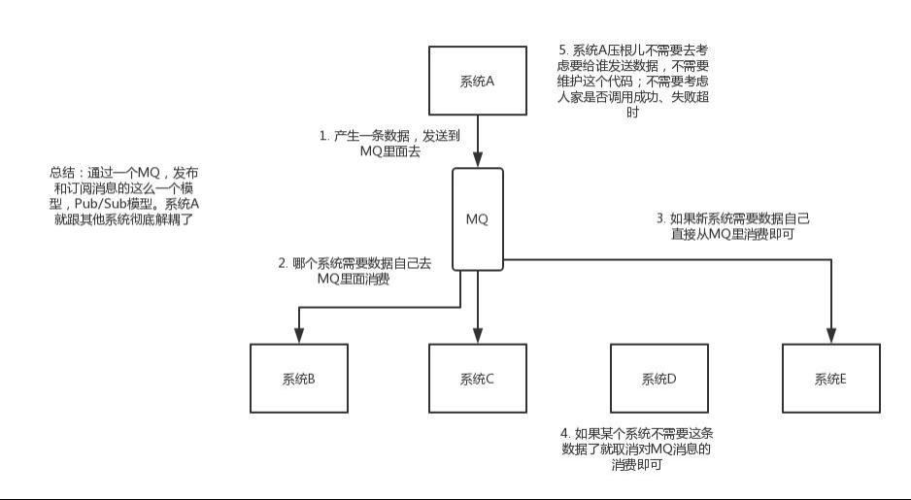

**同步高延时请求场景**：

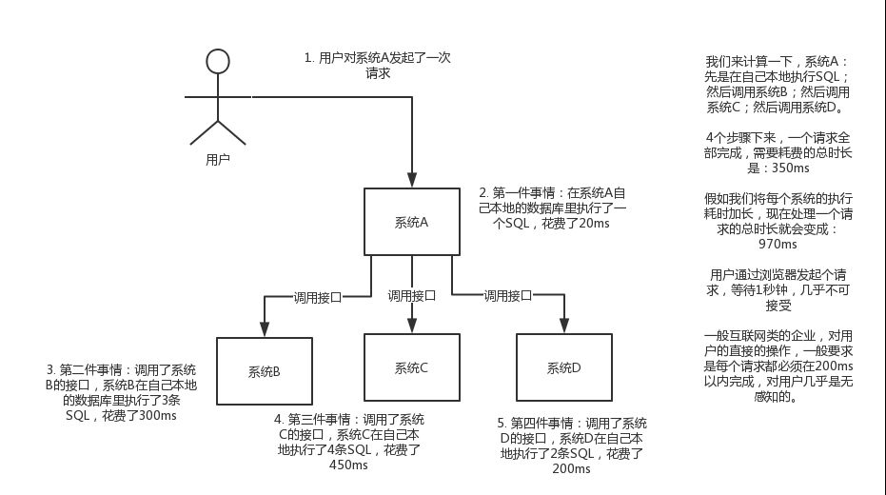

**使用MQ异步之后**：

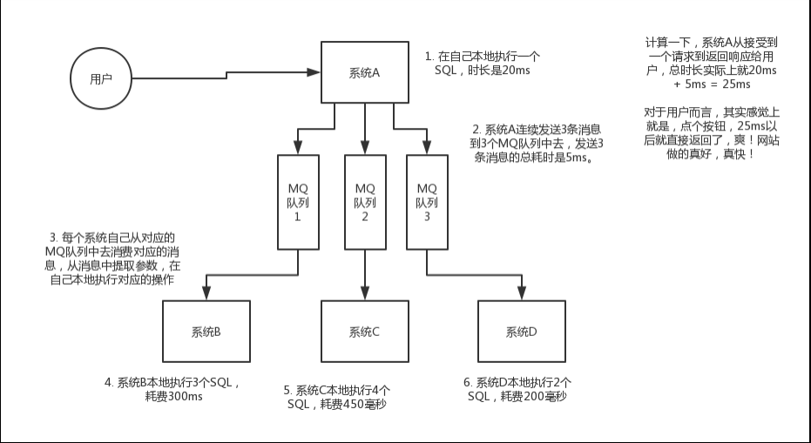

**关于削峰场景**：每天0点到11点，A系统风平浪静，每秒并发请求数量就100个。结果每次一到11点~1点，每秒并发请求数量突然会暴增到1万条。但是系统最大的处理能力就只能是每秒钟处理1000个请求，怎么办？

**无削峰**：

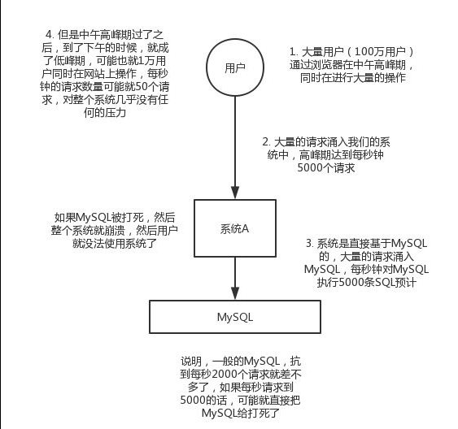

**有削峰**：

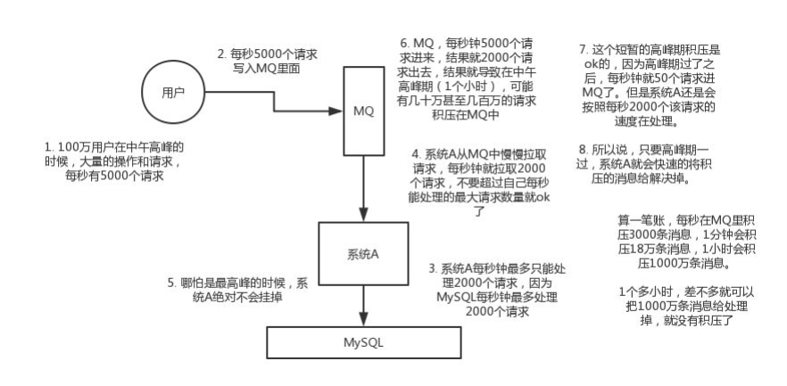

### 1.1.2消息队列有什么优点和缺点？

优点上面已经说了，就是在特殊场景下有其对应的好处，解耦、异步、削峰；

缺点呢？显而易见的。

系统可用性降低：系统引入的外部依赖越多，越容易挂掉，本来你就是A系统调用BCD三个系统的接口就好了，人ABCD四个系统好好的，没啥问题，你偏加个MQ进来，万一MQ挂了咋整？MQ挂了，整套系统崩溃了，你不就完了么；

系统复杂性提高：硬生生加个MQ进来，你怎么保证消息没有重复消费？怎么处理消息丢失的情况？怎么保证消息传递的顺序性？头大头大，问题一大堆，痛苦不已；

一致性问题：A系统处理完了直接返回成功了，人都以为你这个请求就成功了；但是问题是，要是BCD三个系统那里，BD两个系统写库成功了，结果C系统写库失败了，咋整？你这数据就不一致了；

所以消息队列实际是一种非常复杂的架构，你引入它有很多好处，但是也得针对它带来的坏处做各种额外的技术方案和架构来规避掉，最好之后，你会发现，妈呀，系统复杂度提升了一个数量级，也许是复杂了10倍。但是关键时刻，用，还是得用的。

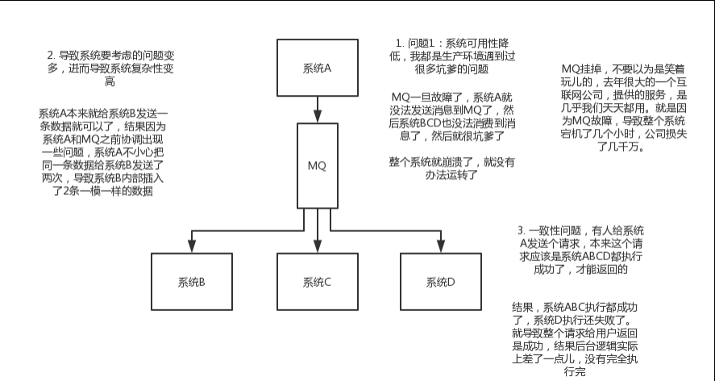

### 1.1.3 Kafka、activemq、RabbitMQ、rocketmq都有什么区别以及适合哪些场景？

|  |  |  |  |  |
| --- | --- | --- | --- | --- |
| 特性 | ActiveMQ | RabbitMQ | RocketMQ | Kafka |
| 单机吞吐量 | 万级，吞吐量比RocketMQ和Kafka要低了一个数量级 | 万级，吞吐量比RocketMQ和Kafka要低了一个数量级 | 10万级，RocketMQ也是可以支撑高吞吐的一种MQ | 10万级别，这是kafka最大的优点，就是吞吐量高。  一般配合大数据类的系统来进行实时数据计算、日志采集等场景 |
| topic数量对吞吐量的影响 |  |  | topic可以达到几百，几千个的级别，吞吐量会有较小幅度的下降  这是RocketMQ的一大优势，在同等机器下，可以支撑大量的topic | topic从几十个到几百个的时候，吞吐量会大幅度下降  所以在同等机器下，kafka尽量保证topic数量不要过多。如果要支撑大规模topic，需要增加更多的机器资源 |
| 时效性 | ms级 | 微秒级，这是rabbitmq的一大特点，延迟是最低的 | ms级 | 延迟在ms级以内 |
| 可用性 | 高，基于主从架构实现高可用性 | 高，基于主从架构实现高可用性 | 非常高，分布式架构 | 非常高，kafka是分布式的，一个数据多个副本，少数机器宕机，不会丢失数据，不会导致不可用 |
| 消息可靠性 | 有较低的概率丢失数据 |  | 经过参数优化配置，可以做到0丢失 | 经过参数优化配置，消息可以做到0丢失 |
| 功能支持 | MQ领域的功能极其完备 | 基于erlang开发，所以并发能力很强，性能极其好，延时很低 | MQ功能较为完善，还是分布式的，扩展性好 | 功能较为简单，主要支持简单的MQ功能，在大数据领域的实时计算以及日志采集被大规模使用，是事实上的标准 |
| 优劣势总结 | 非常成熟，功能强大，在业内大量的公司以及项目中都有应用  偶尔会有较低概率丢失消息  而且现在社区以及国内应用都越来越少，官方社区现在对ActiveMQ 5.x维护越来越少，几个月才发布一个版本  而且确实主要是基于解耦和异步来用的，较少在大规模吞吐的场景中使用 | erlang语言开发，性能极其好，延时很低；  吞吐量到万级，MQ功能比较完备  而且开源提供的管理界面非常棒，用起来很好用  社区相对比较活跃，几乎每个月都发布几个版本分  在国内一些互联网公司近几年用rabbitmq也比较多一些  但是问题也是显而易见的，RabbitMQ确实吞吐量会低一些，这是因为他做的实现机制比较重。  而且erlang开发，国内有几个公司有实力做erlang源码级别的研究和定制？如果说你没这个实力的话，确实偶尔会有一些问题，你很难去看懂源码，你公司对这个东西的掌控很弱，基本职能依赖于开源社区的快速维护和修复bug。  而且rabbitmq集群动态扩展会很麻烦，不过这个我觉得还好。其实主要是erlang语言本身带来的问题。很难读源码，很难定制和掌控。 | 接口简单易用，而且毕竟在阿里大规模应用过，有阿里品牌保障  日处理消息上百亿之多，可以做到大规模吞吐，性能也非常好，分布式扩展也很方便，社区维护还可以，可靠性和可用性都是ok的，还可以支撑大规模的topic数量，支持复杂MQ业务场景  而且一个很大的优势在于，阿里出品都是java系的，我们可以自己阅读源码，定制自己公司的MQ，可以掌控  社区活跃度相对较为一般，不过也还可以，文档相对来说简单一些，然后接口这块不是按照标准JMS规范走的有些系统要迁移需要修改大量代码  还有就是阿里出台的技术，你得做好这个技术万一被抛弃，社区黄掉的风险，那如果你们公司有技术实力我觉得用RocketMQ挺好的 | kafka的特点其实很明显，就是仅仅提供较少的核心功能，但是提供超高的吞吐量，ms级的延迟，极高的可用性以及可靠性，而且分布式可以任意扩展  同时kafka最好是支撑较少的topic数量即可，保证其超高吞吐量  而且kafka唯一的一点劣势是有可能消息重复消费，那么对数据准确性会造成极其轻微的影响，在大数据领域中以及日志采集中，这点轻微影响可以忽略  这个特性天然适合大数据实时计算以及日志收集 |

综上所述，各种对比之后，我个人倾向于是：

一般的业务系统要引入MQ，最早大家都用ActiveMQ，但是现在确实大家用的不多了，没经过大规模吞吐量场景的验证，社区也不是很活跃，所以大家还是算了吧，我个人不推荐用这个了；

后来大家开始用RabbitMQ，但是确实erlang语言阻止了大量的java工程师去深入研究和掌控他，对公司而言，几乎处于不可控的状态，但是确实人是开源的，比较稳定的支持，活跃度也高；

不过现在确实越来越多的公司，会去用RocketMQ，确实很不错，但是我提醒一下自己想好社区万一突然黄掉的风险，对自己公司技术实力有绝对自信的，我推荐用RocketMQ，否则回去老老实实用RabbitMQ吧，人是活跃开源社区，绝对不会黄；

所以中小型公司，技术实力较为一般，技术挑战不是特别高，用RabbitMQ是不错的选择；大型公司，基础架构研发实力较强，用RocketMQ是很好的选择；

如果是大数据领域的实时计算、日志采集等场景，用Kafka是业内标准的，绝对没问题，社区活跃度很高，绝对不会黄，何况几乎是全世界这个领域的事实性规范；

## 1.2如何保证消息队列的高可用？

因为MQ的缺点，导致系统可用性降低等等。所以只要你用了MQ，一定要保证其高可用。

### 1.2.1保证RabbitMQ的高可用性

RabbitMQ是比较有代表性的，因为是基于主从做高可用性的。

RabbitMQ有三种模式：单机模式，普通集群模式，镜像集群模式。

**1）单机模式**

就是demo级别的，一般就是本地启动了玩玩，没人生产用单机模式；

**2）普通集群模式**

意思就是在多台机器上启动多个rabbitmq实例，每个机器启动一个。但是你创建的queue，只会放在一个rabbtimq实例上，但是每个实例都同步queue的元数据。完了你消费的时候，实际上如果连接到了另外一个实例，那么那个实例会从queue所在实例上拉取数据过来。

这种方式确实很麻烦，也不怎么好，没做到所谓的分布式，就是个普通集群。因为这导致你要么消费者每次随机连接一个实例然后拉取数据，要么固定连接那个queue所在实例消费数据，前者有数据拉取的开销，后者导致单实例性能瓶颈。

而且如果那个放queue的实例宕机了，会导致接下来其他实例就无法从那个实例拉取，如果你开启了消息持久化，让rabbitmq落地存储消息的话，消息不一定会丢，得等这个实例恢复了，然后才可以继续从这个queue拉取数据。

所以这个事儿就比较尴尬了，这就没有什么所谓的高可用性可言了，这方案主要是提高吞吐量的，就是说让集群中多个节点来服务某个queue的读写操作。

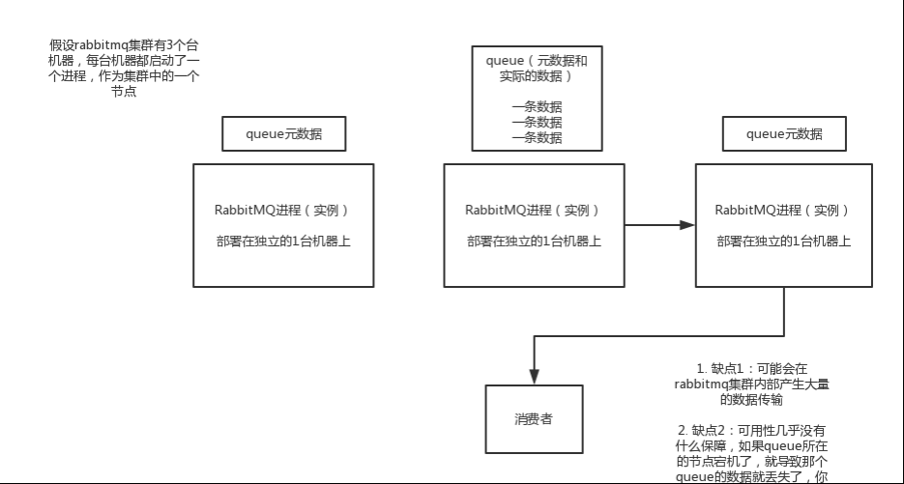

**3）镜像集群模式**

这种模式，才是所谓的rabbitmq的高可用模式，跟普通集群模式不一样的是，你创建的queue，无论元数据还是queue里的消息都会存在于多个实例上，然后每次你写消息到queue的时候，都会自动把消息到多个实例的queue里进行消息同步。

这样的话，好处在于，你任何一个机器宕机了，没事儿，别的机器都可以用。坏处在于，第一，这个性能开销也太大了吧，消息同步所有机器，导致网络带宽压力和消耗很重！第二，这么玩儿，就没有扩展性可言了，如果某个queue负载很重，你加机器，新增的机器也包含了这个queue的所有数据，并没有办法线性扩展你的queue

那么怎么开启这个镜像集群模式呢？我这里简单说一下，避免面试人家问你你不知道，其实很简单rabbitmq有很好的管理控制台，就是在后台新增一个策略，这个策略是镜像集群模式的策略，指定的时候可以要求数据同步到所有节点的，也可以要求就同步到指定数量的节点，然后你再次创建queue的时候，应用这个策略，就会自动将数据同步到其他的节点上去了。

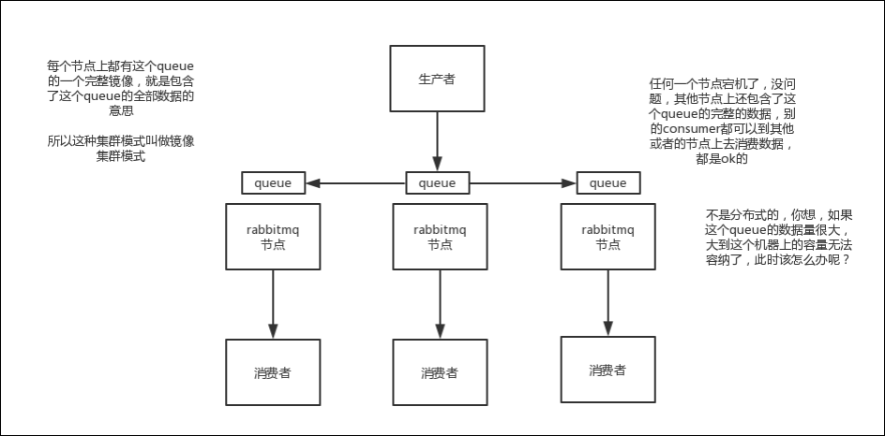

### 1.2.2保证kafka的高可用性

kafka一个最基本的架构认识：多个broker组成，每个broker是一个节点；你创建一个topic，这个topic可以划分为多个partition，每个partition可以存在于不同的broker上，每个partition就放一部分数据。

这就是天然的分布式消息队列，就是说一个topic的数据，是分散放在多个机器上的，每个机器就放一部分数据。

实际上rabbitmq之类的，并不是分布式消息队列，他就是传统的消息队列，只不过提供了一些集群、HA(高可用)的机制而已，因为无论怎么玩儿，rabbitmq一个queue的数据都是放在一个节点里的，镜像集群下，也是每个节点都放这个queue的完整数据。

kafka 0.8以前，是没有HA机制的，就是任何一个broker宕机了，那个broker上的partition就废了，没法写也没法读，没有什么高可用性可言。

kafka 0.8以后，提供了HA机制，就是replica副本机制。每个partition的数据都会同步到吉他机器上，形成自己的多个replica副本。然后所有replica会选举一个leader出来，那么生产和消费都跟这个leader打交道，然后其他replica就是follower。写的时候，leader会负责把数据同步到所有follower上去，读的时候就直接读leader上数据即可。只能读写leader？很简单，要是你可以随意读写每个follower，那么就要care数据一致性的问题，系统复杂度太高，很容易出问题。kafka会均匀的将一个partition的所有replica分布在不同的机器上，这样才可以提高容错性。

这么搞，就有所谓的高可用性了，因为如果某个broker宕机了，没事儿，那个broker上面的partition在其他机器上都有副本的，如果这上面有某个partition的leader，那么此时会重新选举一个新的leader出来，大家继续读写那个新的leader即可。这就有所谓的高可用性了。

写数据的时候，生产者就写leader，然后leader将数据落地写本地磁盘，接着其他follower自己主动从leader来pull数据。一旦所有follower同步好数据了，就会发送ack给leader，leader收到所有follower的ack之后，就会返回写成功的消息给生产者。（当然，这只是其中一种模式，还可以适当调整这个行为）

消费的时候，只会从leader去读，但是只有一个消息已经被所有follower都同步成功返回ack的时候，这个消息才会被消费者读到。

实际上这块机制，是可以非常之深入的，这里只当了解。

